**Laporan Latihan dan Tugas**

**Praktikum Web Dinamis**

**Modul 2**

**G**

**Jarot Setiawan**

**L200190247**

1. **Hyperlink**

**Halaman1**

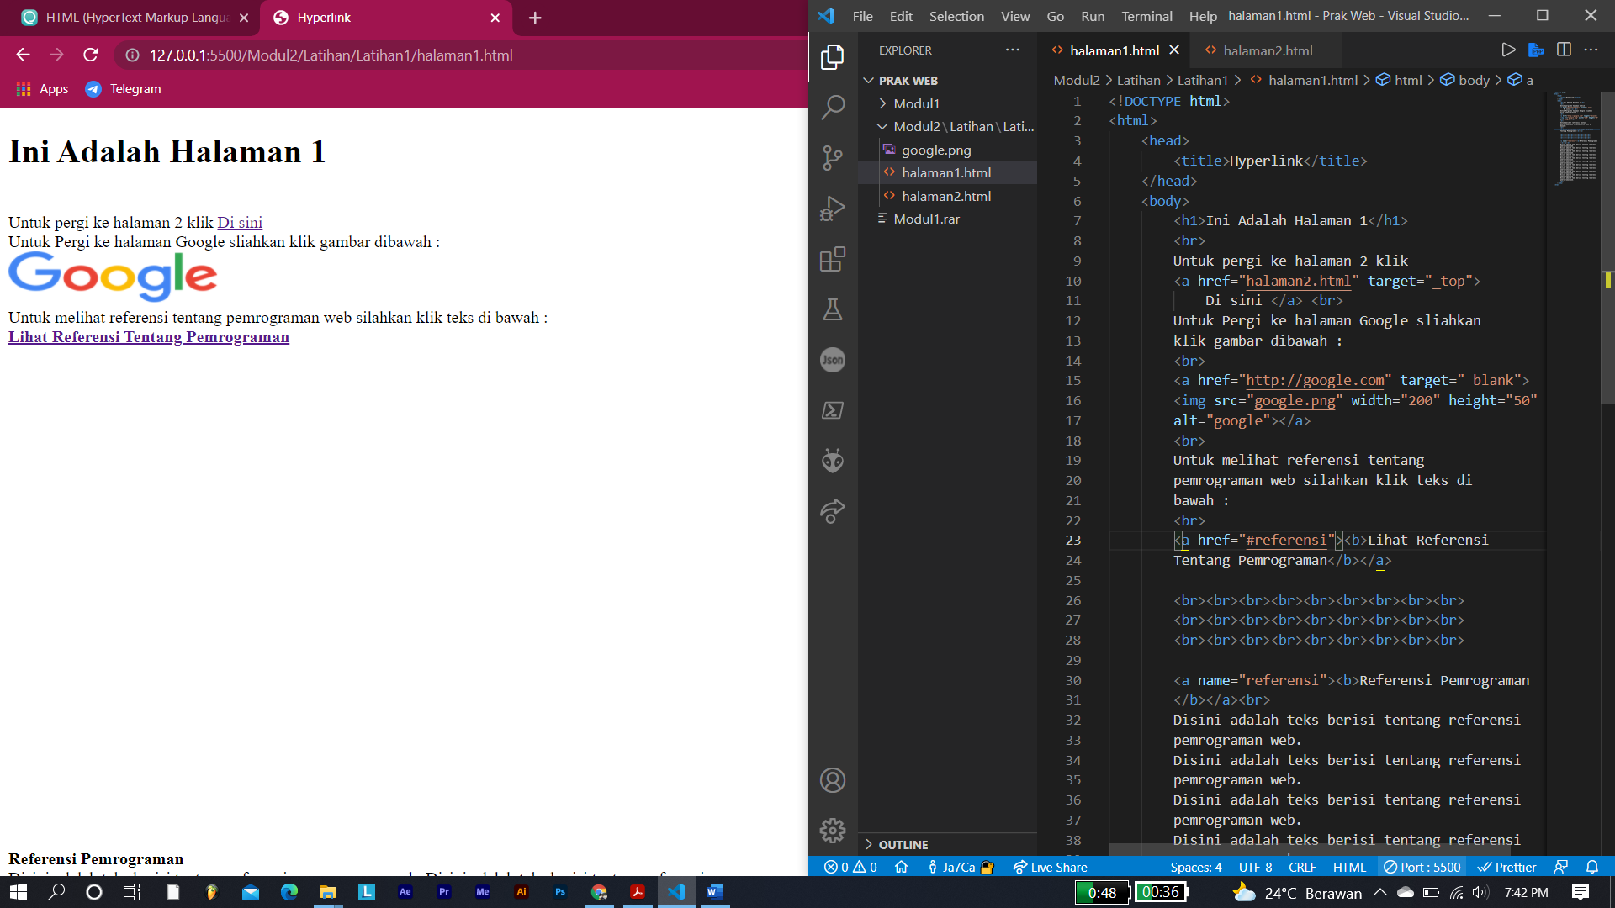

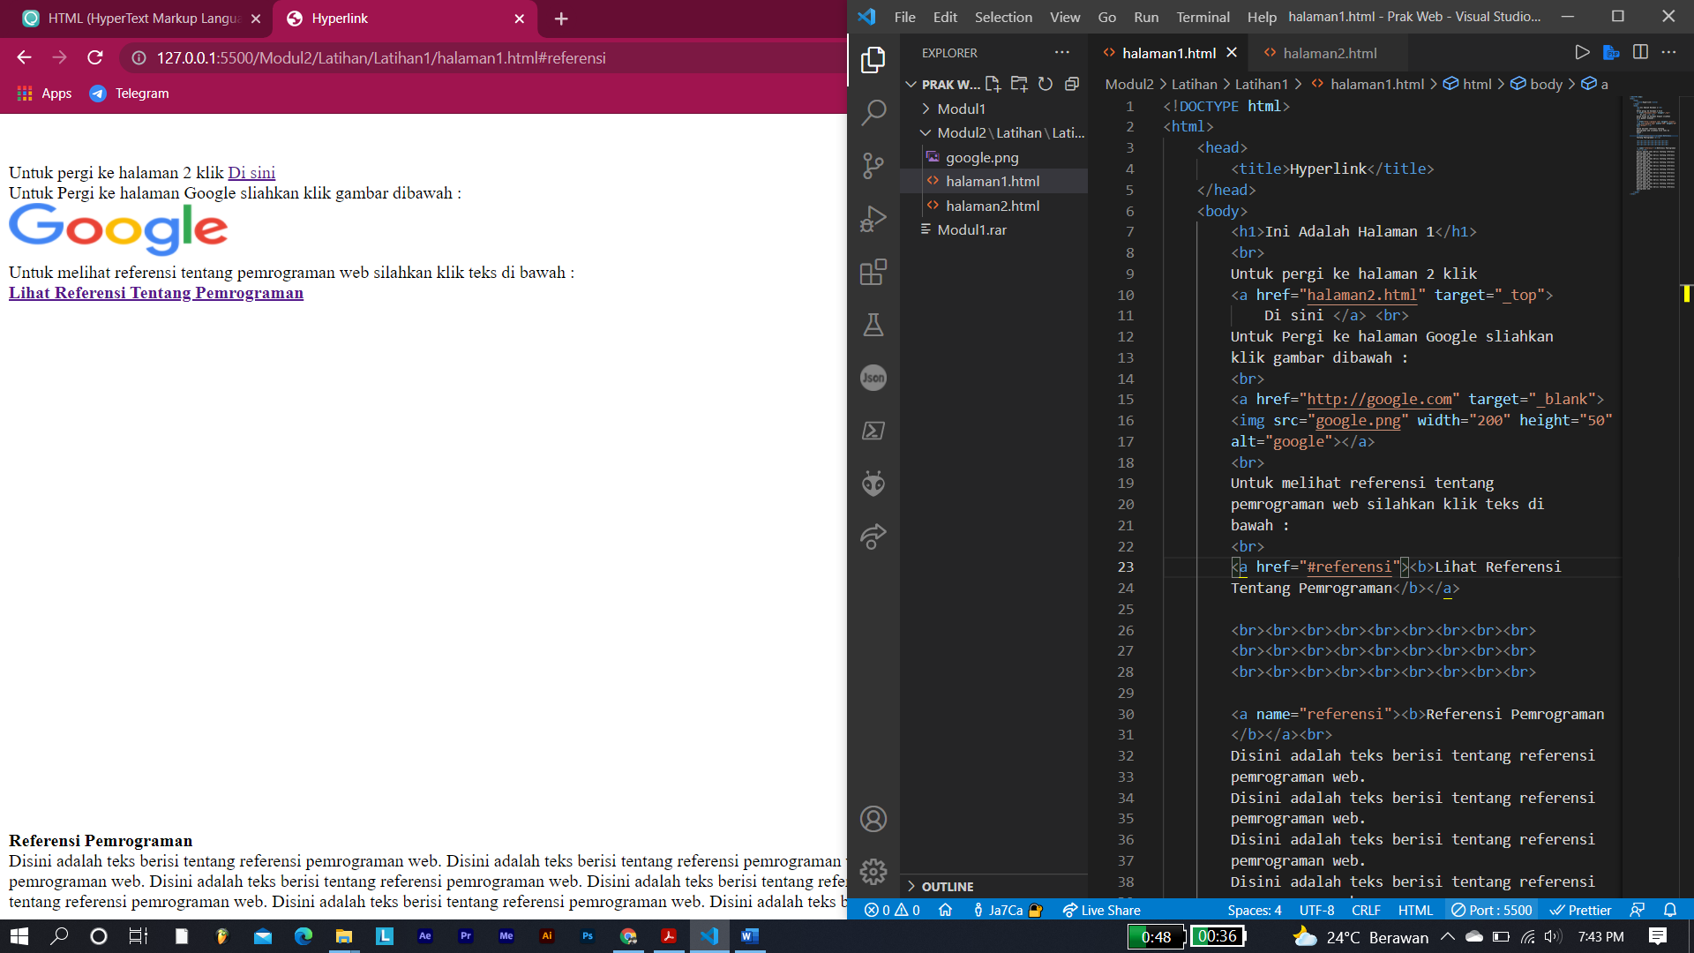

**Halaman2**

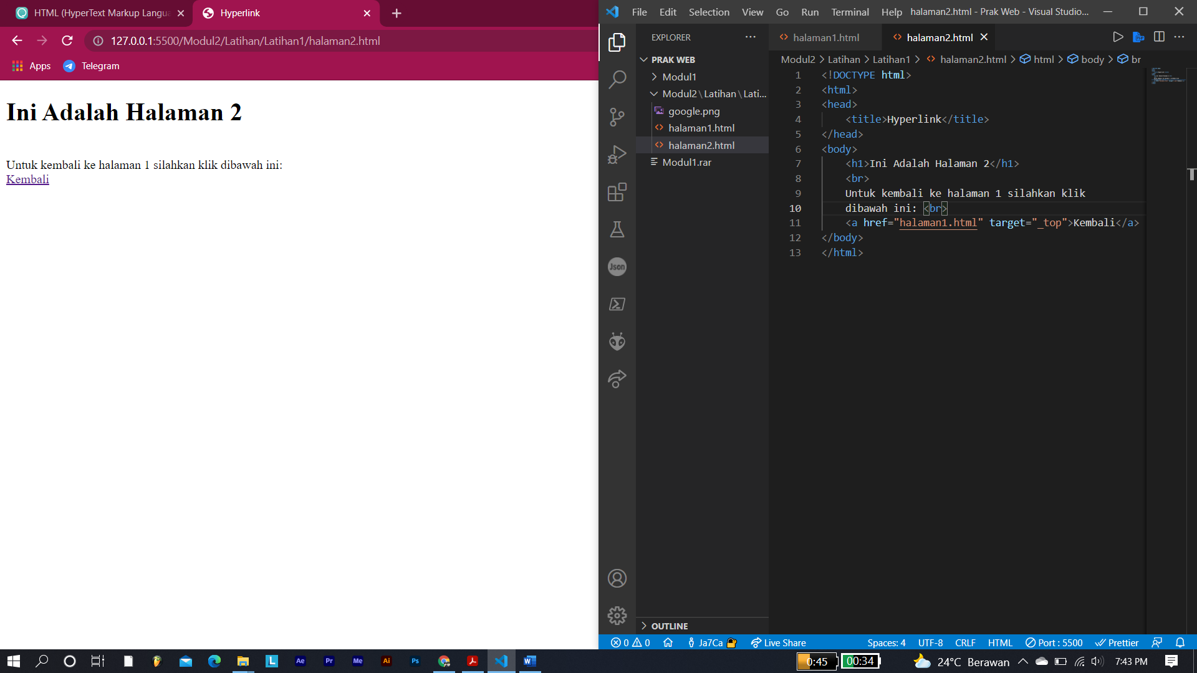

1. **Form**

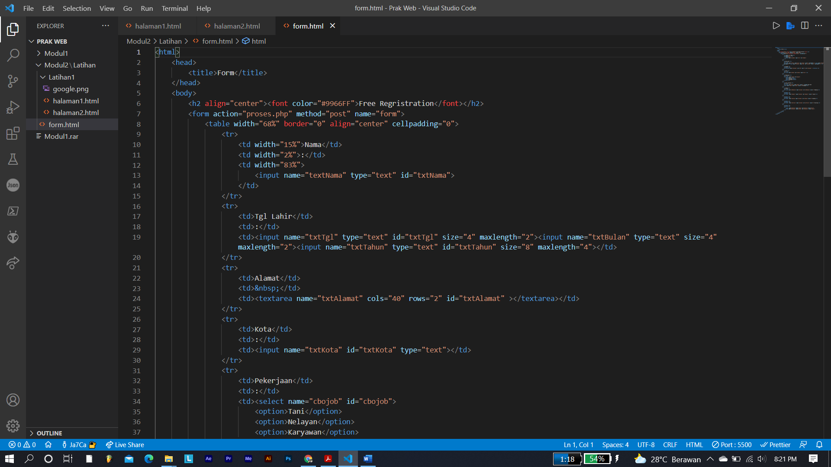

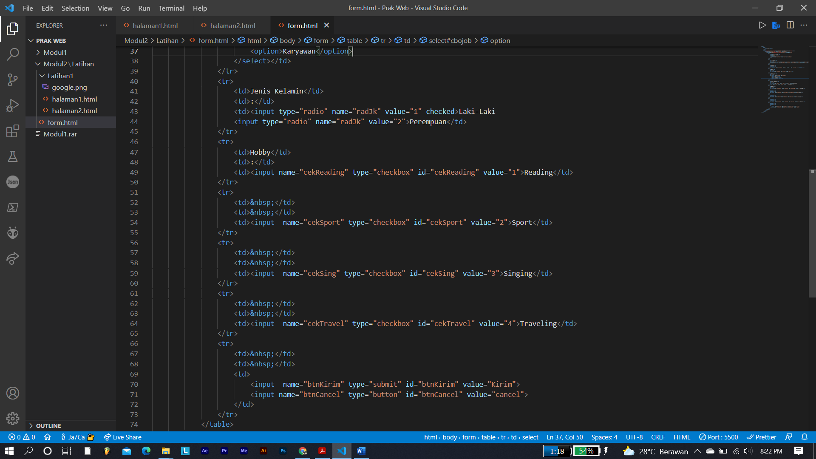

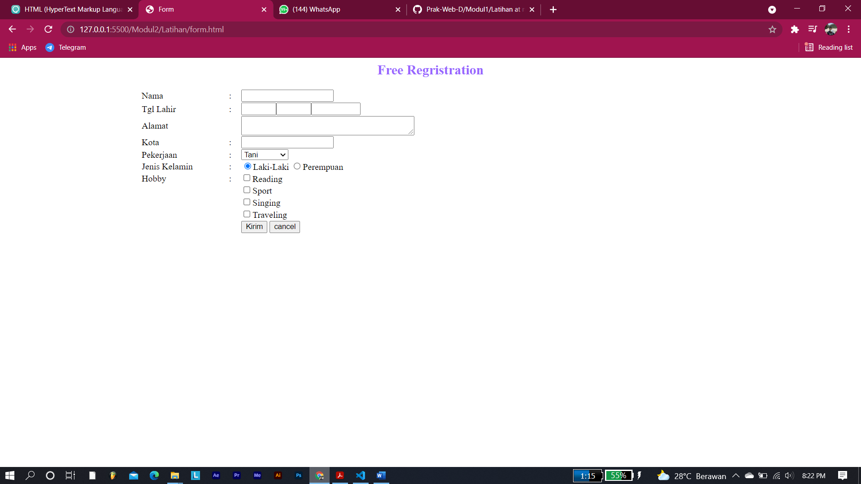

1. **Animasi**

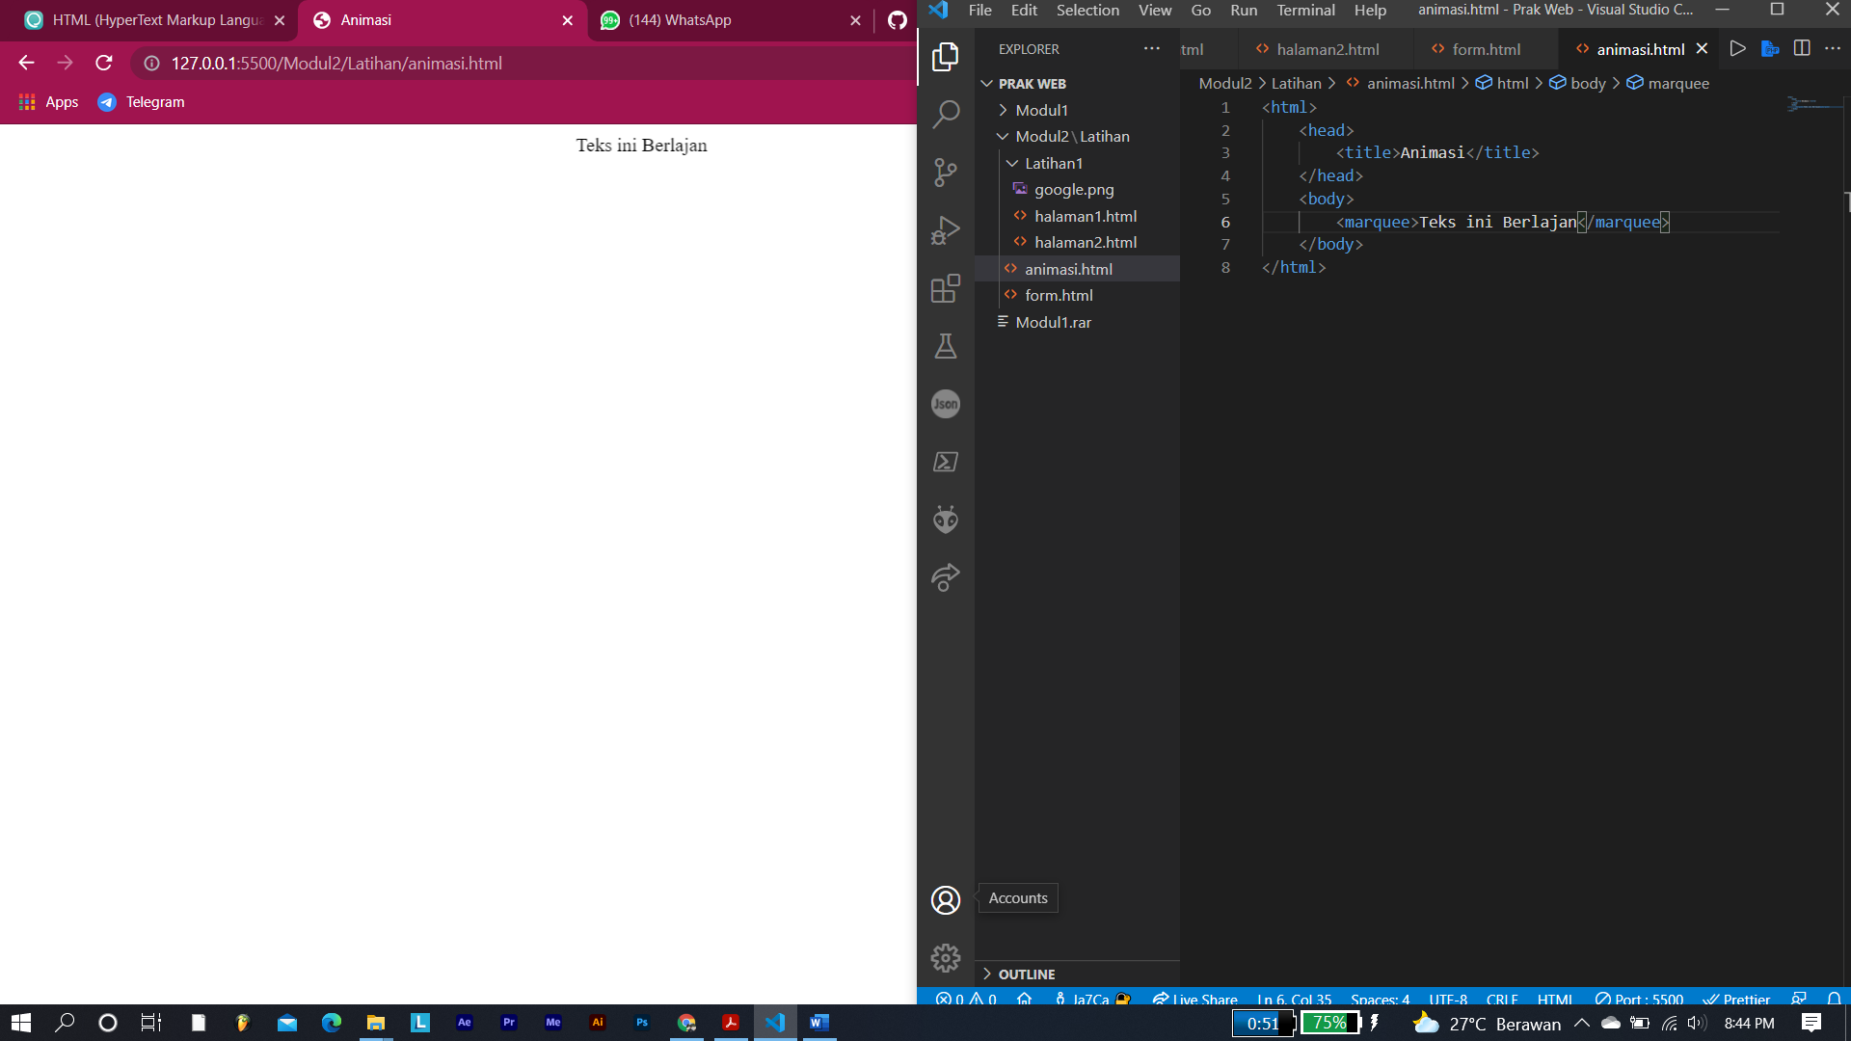

**TUGAS**

**1.**

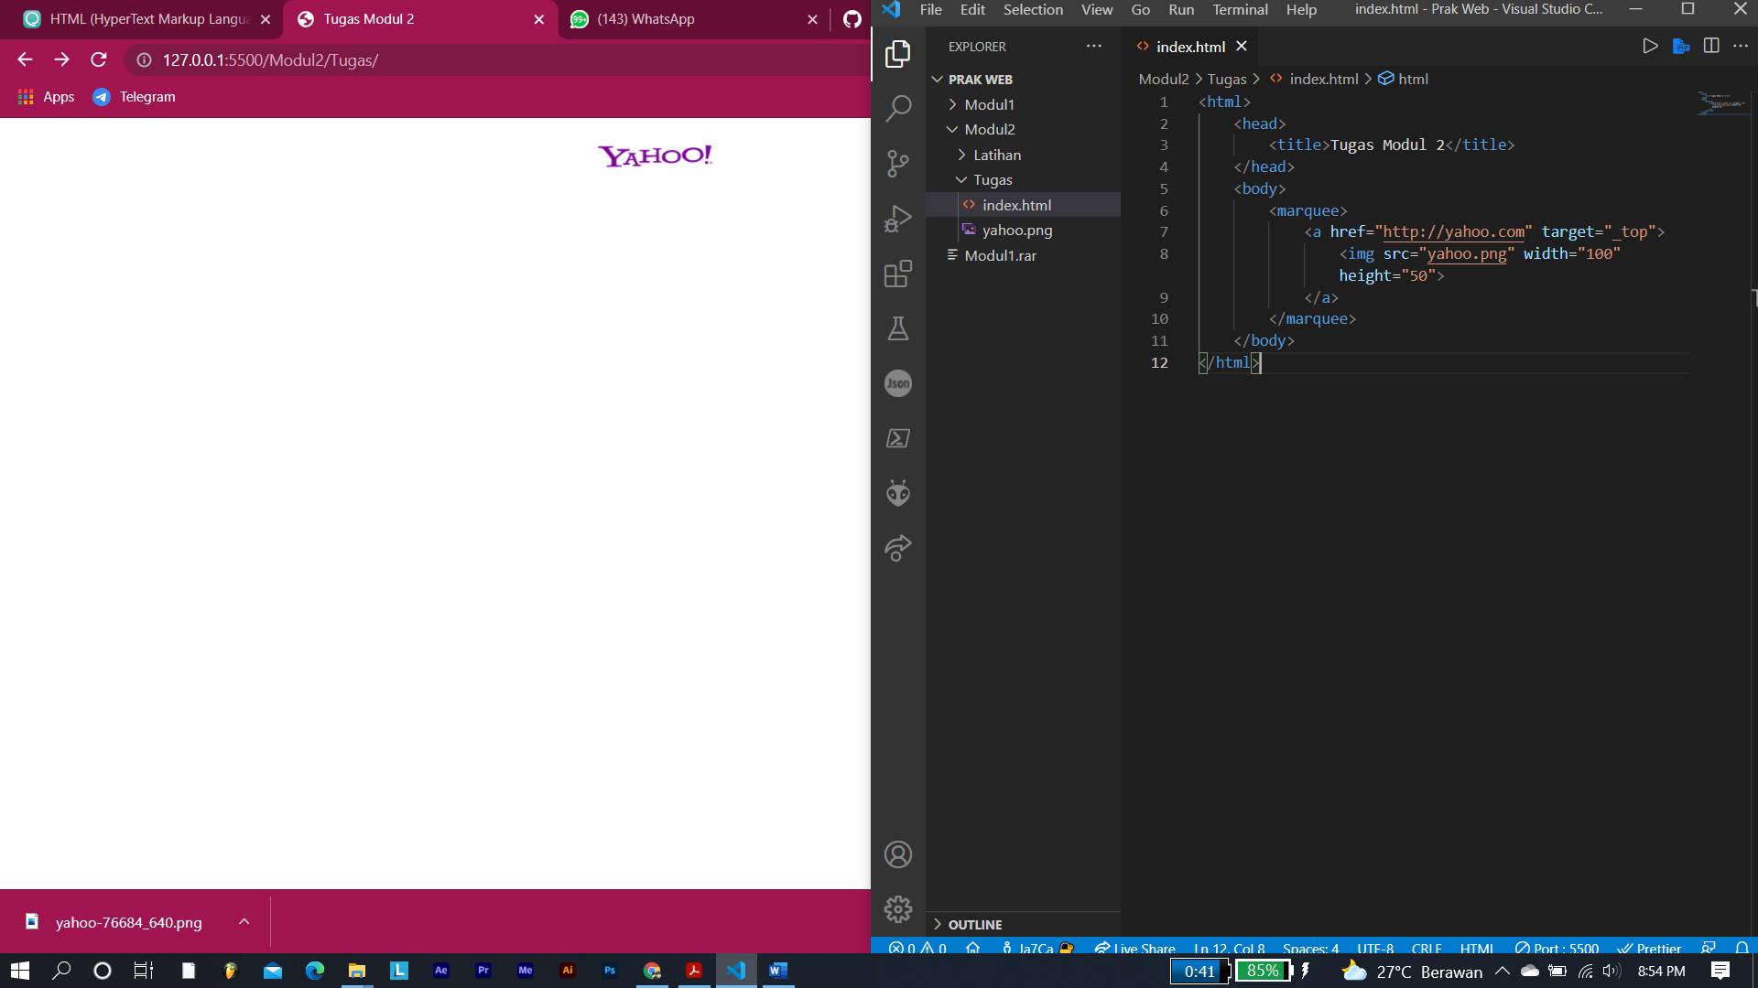

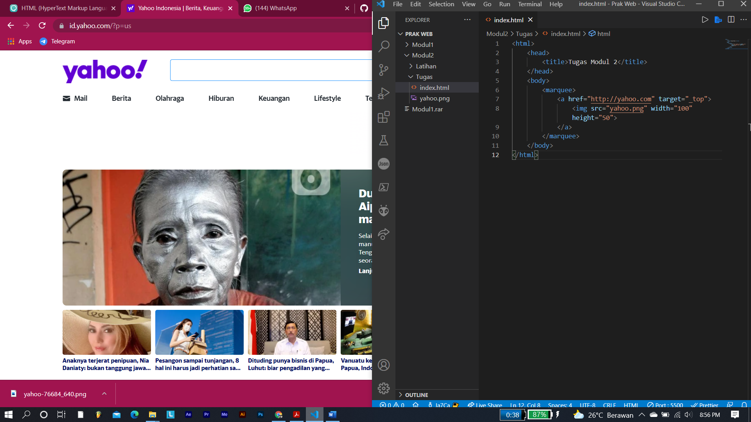

**2.**

|  |  |  |
| --- | --- | --- |
| **No** | **Tag/Atribute** | **Fungsi** |
| **1** | <a href=’halaman2.html’> | Link menuju file halaman2.html |
| **2** | <a href=’http://www.google.com’> | Link menuju domain http://www.google.com |
| **3** | <a href=’referensi’> | Link menuju tag yang memiliki nama referensi |
| **4** | Target=”_blank” | Link yang diituju membuka tab baru |
| **5** | <input type=’checkbox’> | Costum input user berupa checkbox |
| **6** | Name=’cekSing’ | Menamai tag dengan cekSing |
| **7** | <input type=’text’> | Costum input user berupa text |
| **8** | Id=’txtKota’ | Memberi tag dengan id txtKota |
| **9** | Maxlength=’20’ | Memberi maksimal karakter |
| **10** | <textarea></textarea> | Costum inputan user berupa teks yang bisa berupa paragraph |
| **11** | Cols=’20’ | Panjang baris 20 |
| **12** | &nbsp; | Membuat spasi paksa, non-breaking space |
| **13** | <marquee></marquee> | Teks bergerak |
| **14** | <blink></blink> | Tulisan berkedip |